Ordena zkia
Nº orden

PRUEBA DE ACCESO A CICLOS FORMATIVOS

HEZIKETA ZIKLOETARA SARTZEKO PROBA

MAYO 2015 / 2015KO MAIATZA

GOI MAILAKO ZIKLOAK / CICLOS DE GRADO SUPERIOR

ARLO OROKORRA / PARTE GENERAL

MATEMÁTICAS
MATEMATIKA

Abizenak Aukera
Apellidos _____________________________________Opción A □ B □ C □

Izena
Nombre ________________________________________________________

N.A.N.
D.N.I._________________________

OHARRA: Erantzunak kontutan hartzeko justifikatuak izan behar dira
NOTA: Las respuestas deberán estar justificadas para ser tenidas en cuenta

1. Egin hurrengo ekuazio sistema. (2 Puntu)
Resuelve el siguiente sistema de ecuaciones.

$\left\{\begin{matrix}x+2y−3z=−\text{16} \\ 3x+y−2z=−\text{10} \\ 2x−3y+z=−4\end{matrix}\right\}$

2. a) Adierazi grafiko batean “r” zuzena : r : 3x + 4y = 0 (1 Puntu)
Representa gráficamente la recta “r” :

b) Kalkulatu “s” zuzenaren ekuazioa , “r” zuzenarekiko paraleloa dela eta ordenatua jatorriaren balioa -3 dela jakinda.
Halla la ecuación de la recta “s” , sabiendo que es paralela a “r” y que la ordenada en el origen vale - 3 .
(1 Puntu)

3. P(x) = 6x⁴ – 5x³ + 9x² – 1 eta Q(x) = 2x² – x + 2 polinomioak emanda , kalkulatu :

Dados los polinomios P(x) y Q(x) , calcula :

- P(x) . Q(x) (1 Puntu)

- P(x) / Q(x) ( adierazi lortutako zatidura eta hondarra ) (1 Puntu)
( indica el cociente y resto obtenidos )

4. Irudian agertzen diren datuekin kalkulatu zutaberen altuera ( h ).

Calcula la altura h del poste de la figura , con los datos de la misma. (2 Puntu)

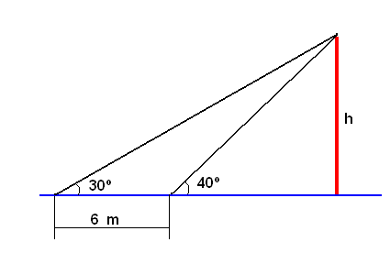

5. Auzo baten bizilagunen artean inkesta bat egin da . Egunero erabiltzen dituzten gailu elektroniko kopurua zein den galdetu zaie. Lortutako informazioa hurrengo taulan agertzen da.

Entre los vecinos de un barrio se ha realizado una encuesta, preguntándoles por el número de aparatos electrónicos que utilizan a diario. La información obtenida se recoge en la tabla adjunta .

Aldagaia / Variable (x_{i}) | 2 | 3 | 4 | 5 | 6
Maiztasun Absolutua (f_{i})  Frecuencia Absoluta | 16 | 21 | 32 | 19 | 12

- Kalkulatu banaketaren mediana eta desbideratze tipikoa (1 Puntu)
Hallar la mediana y la desviación típica de la distribución.

- Inkesta egin dutenen artean zorian persona bat aukeratzen bada , zein probabilitate dago bere erantzuna gehienez 3 gailu electroniko erabiltzen dituela izateko ?
Si entre los encuestados se elige una persona al azar , ¿cuál es la probabilidad de que responda que como máximo utiliza 3 aparatos electrónicos?
(1 Puntu)

